活動照片表
方案名稱 | A2-3-5 數位暨創新教學支持精進計畫 |  | 承辦單位 | 教資中心
活動名稱 | 觀課-衍生性金融產品(方靜月老師) |  | 承辦人 | 範例君
活動時間 | 114年9月24日 上午11:10至下午12:10 |  | ☐單一場次  ˇ系列場次-第 1 場
活動照片（每場活動照片至少2張，須拍攝到講師及參與者）
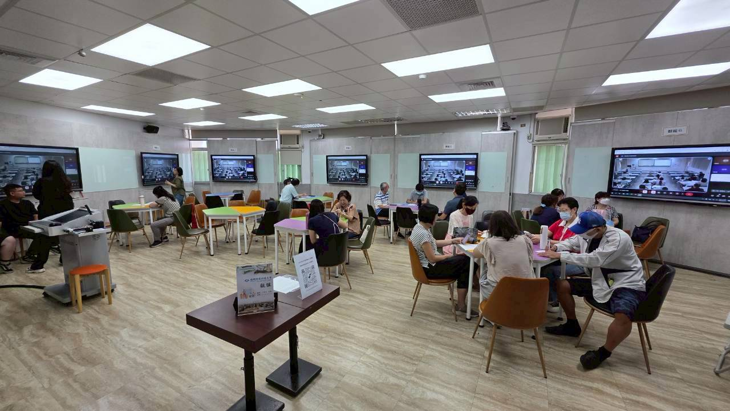 |  | 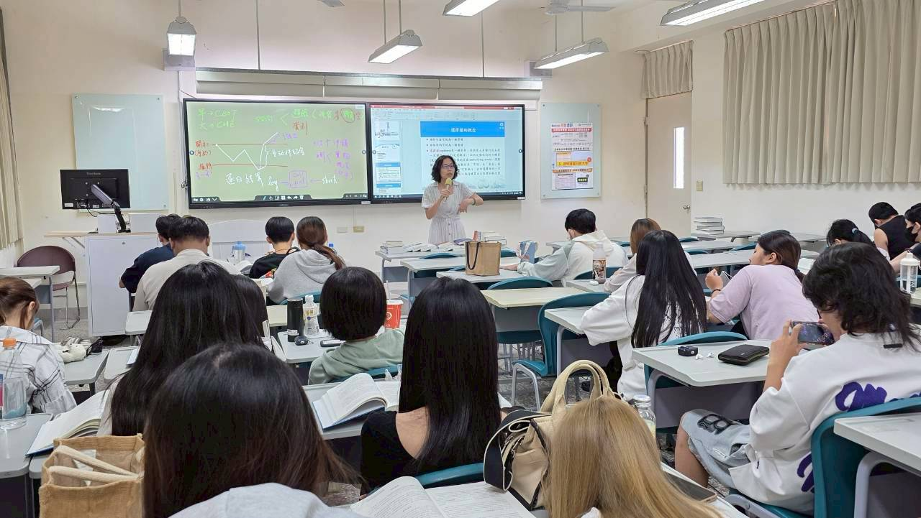
9月24日觀課教室 |  | 9月24日授課教室

提醒事項：
此為範例(可自行刪除或修改)，下頁有空白表單！！！
活動照片表
方案名稱 |  |  | 承辦單位
活動名稱 |  |  | 承辦人
活動時間 |  |  | ☐單一場次  ☐系列場次-第 場
活動照片（每場活動照片至少2張，須拍攝到講師及參與者）

按一下或點選以輸入日期。 |  | 按一下或點選以輸入日期。

